安徽大学2011—2012学年第 1 学期
院/系 年级 专业 姓名 学号
答 题 勿 超 装 订 线
------------------------------装---------------------------------------------订----------------------------------------线----------------------------------------

《普通物理B (下)》考试试卷（B卷）
（闭卷 时间120分钟）

考场登记表序号

题 号 | 一 | 二 | 三 | 四(16) | 四(17) | 四(18) | 四(19) | 总分
得 分
阅卷人

得分
一、单选题（每小题3分，共15分）

1．若理想气体的体积为V，压强为P，温度为T，一个分子的质量为，为玻耳兹曼常量，为摩尔气体常量，则该理想气体的分子数为
(A) 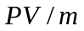． (B) 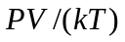．
(C) 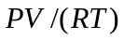． (D) 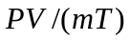． ［ ］
2．一弹簧振子，当把它水平放置时，它作简谐振动。若把它竖直放置或放在光滑斜面上，试判断下列情况正确的是 ［ ］
(A) 竖直放置作简谐振动，在光滑斜面上不作简谐振动；
(B) 竖直放置不作简谐振动，在光滑斜面上作简谐振动；
(C) 两种情况都作简谐振动；
(D) 两种情况都不作简谐振动．
3．平面简谐波沿x轴正向传播，波速为u=160m/s，t=0时刻的波形图如图，该波的表式为 ［ ］
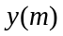
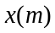
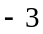
(A) 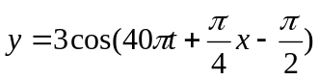m；
(B) 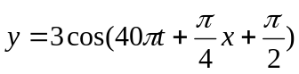m；
(C) 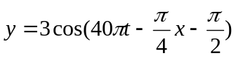m；
(D) 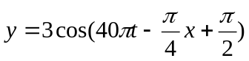m
4．在双缝干涉实验中，若单色光源到两缝、距离相等，则观察屏上中央明纹中心位于图中O处，现将光源向下移动到示意图中的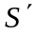位置，则 ［ ］
(A) 中央明条纹向下移动，且条纹间距不变．

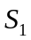
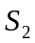
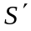
(B) 中央明条纹向上移动，且条纹间距增大．
(C) 中央明条纹向下移动，且条纹间距增大．
(D) 中央明条纹向上移动，且条纹间距不变．
5．光电效应中光电子的初动能与入射光的关系是 ［ ］
(A) 与入射光的频率成正比；
(B) 与入射光的强度成正比；
(C) 与入射光的频率成线性关系；
得分
(D) 与入射光的强度成线性关系．
二、填空题（每小题3分，共15分）
6．设氮气为刚性分子组成的理想气体，其分子的平动自由度数为_________，转动自由度为_________；分子内原子间的振动自由度为 ．
7．两个质量相同的物体分别挂在两个不同的弹簧下端，弹簧的伸长分别为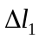和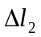，且=2，两弹簧振子的周期之比T₁：T₂为 ．
8．一平面简谐波沿ox轴正向传播，波动方程为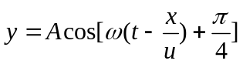，则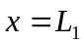处质点的振动方程为 ．
9．用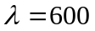nm的单色光垂直照射牛顿环装置时，第4级暗纹对应的空气膜厚度为_________μm．
10．氢分子的质量为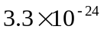g，如果每秒有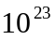个氢分子沿着与容器器壁的法线成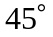角方向以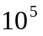cm/s的速率撞击在2.0cm²面积上（碰撞是完全弹性的），则由这些氢气分子产生的压强为_______________________．
得分
三、判断题（每小题2分，共10分）
11. 宏观量温度T与气体分子的平均平动动能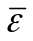的关系为=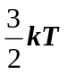，因此，气体的温度是气体分子平均平动动能的量度． ［ ］
12. 在双缝干涉实验中，使两缝的间距变小，能使屏上的干涉条纹间距变大． ［ ］
13. 用两束频率、光强都相同的紫光照射到两种不同的金属表面上，产生光电效应，两种情况下的红限频率相同. ［ ］
14. 在A、B、C三个容器中，装有不同温度的同种理想气体，设其分子数密度之比n_{A}∶n_{B}∶n_{C}＝1∶2∶4，方均根速率之比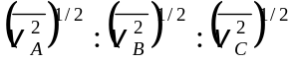＝1∶2∶4．则其算术平均速率之比为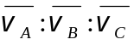＝1∶4∶16，压强之比为p_{A}∶p_{B}∶p_{C}＝1∶4∶16. ［ ］
15. f(v)为麦克斯韦速率分布函数，式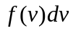表示速率在附近的分子数． ［ ］

四、计算题（每题15分，共60分）
得分
16．一定量的单原子分子理想气体，从A态出发经等压过程膨胀到B态，又经绝热过程膨胀到C态，如图所示．试求这全过程中气体对外所作的功，内能的增量以及吸收的热量．
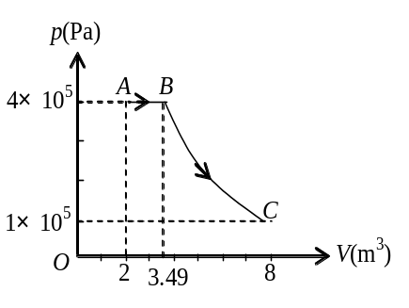

答 题 勿 超 装 订 线
------------------------------装---------------------------------------------订----------------------------------------线----------------------------------------

得分
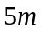
17．一平面简谐波在介质中以速度u=20m/s沿轴负方向传播，已知点的振动表式为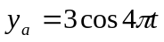（SI制）。
（1）以为坐标原点写出波动表式。
（2）以距点5m处的点为坐标原点，写出波动表式．

得分
18．一射电望远镜的天线设在湖岸上，距湖面的高度为h，对岸地平线上方有一恒星刚在升起，恒星发出波长为的电磁波。试求，当天线测得第一级干涉极大时恒星所在的角位置（提示：作为洛埃镜干涉分析）．

答 题 勿 超 装 订 线
------------------------------装---------------------------------------------订----------------------------------------线----------------------------------------

得分


19．柱面平凹透镜A，曲率半径为R，放在平玻璃片B上，如图所示。现用波长为的平行单色光自上方垂直往下照射，观察A和B间空气薄膜的反射光的干涉条纹。设空气膜的最大厚度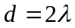。
（1）求明条纹极大位置与凹透镜中心线的距离r；
（2）共能看到多少条明条纹；
（3）若将玻璃片B向下平移，条纹如何移动？

